Silikonrohrschelle FRS H 15-19 FRSH 15-19 SILIKONROHRSCHELLE

fischerwerke

Eigenschaften

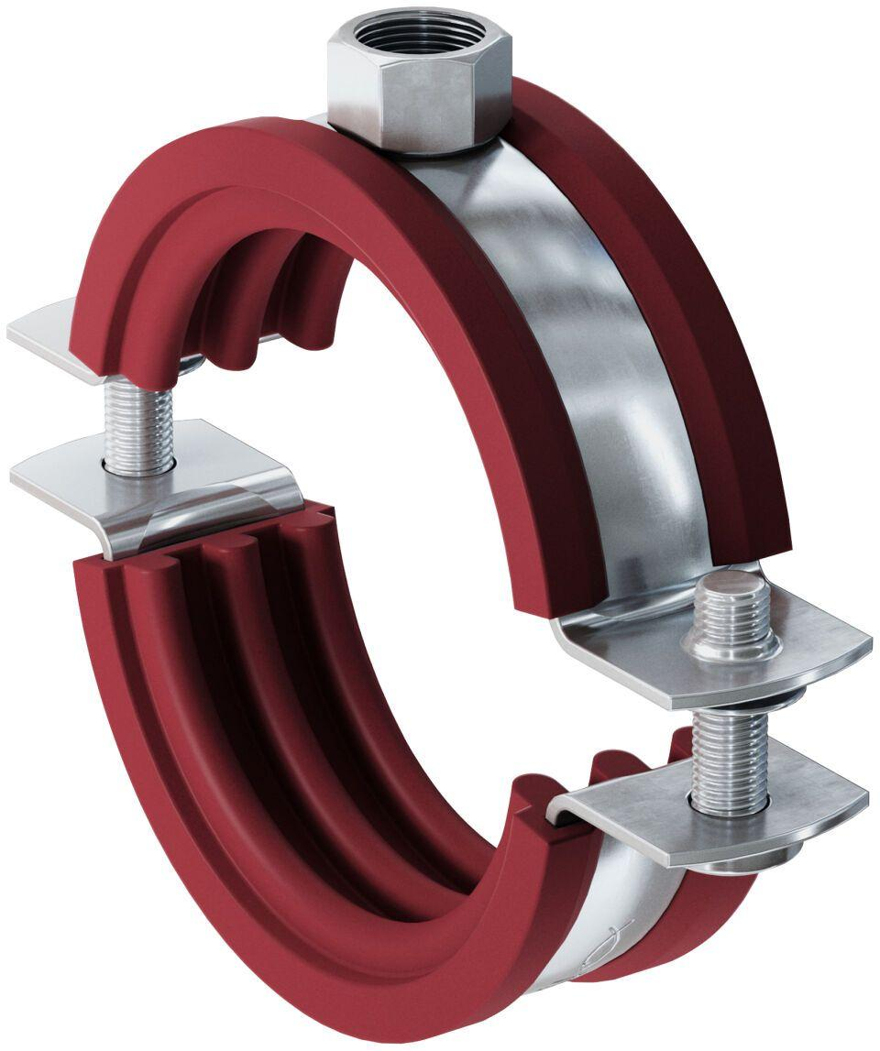

GTIN:

4006209634905

HAN:

063490

Oberfläche

galvanisch verzinkt

Werkstoff

Silikon, Stahl

Querschnitt

kreisförmig

Durchmesser (mm)

15,00 - 19,00